Kérjük a tisztelt kollégákat, hogy a dolgozatokat az egységes értékelés érdekében szigorúan az alábbi útmutató szerint pontozzák, a megadott részpontszámokat ne bontsák tovább! Vagyis ha egy részmegoldásra pl. 3 pontot javasolunk, akkor arra vagy 0, vagy 3 pont adható. (Természetesen az útmutatótól eltérő megoldások is lehetnek jók.) Több olyan feladat is van, ahol nem kérünk pontos egyezést. Itt a pont akkor adható meg, ha a megoldás nem tér el nagyon a mintától.
Összpontszám: 100 pont
Beküldési határ: 40 pont
Postázási határidő: 2011. március 11.
1. feladat: Pillangó (30 pont)
A pillangók levelekre rakják le a petéiket, amelyből hernyó lesz, majd az átalakul pillangóvá. Készítsd el a levél :méret, hernyó :méret és pillangó :méret eljárásokat, ahol a :méret paraméter a rajz nagyságát határozza meg! (A szárny leghosszabb egyenes részének hossza :méret * gyök 3.)
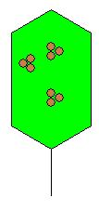  levél 500 | 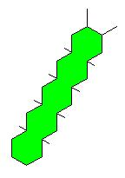  hernyó 100 | 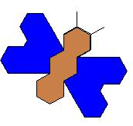  pillangó 100
Értékelés:
levél
Van hatszög 1 pont
Van szár, jó irányban 1 pont
Van a levél belsejében pete 1 pont
A peték hármasával csoportosulnak 2 pont
3 csoport pete van a levél belsejében 1 pont
A peték és a levél kitöltöttek 1 pont
A levél különböző paraméterekkel is jól működik
(nem baj, ha kicsinél a színezés már nem jó) 2 pont
hernyó
Van hatszögekből álló zárt alakzat, test 1 pont
A hatszögek érintkező oldala nincs kirajzolva 1 pont
A hatszögek találkozási pontjában vannak lábak 1 pont
A lábak jó irányban állnak 2 pont
Van a fejen 2 vonal 1 pont
A vonalak jó irányban állnak 2 pont
A hernyó különböző paraméterekkel is jól működik
(nem baj, ha kicsinél a színezés már nem jó) 2 pont
pillangó
Van teste 1 pont
A test 3 hatszögből áll 1 pont
A testen belül nincsenek vonalak 1 pont
A test ki van színezve 1 pont
Van 2 szárny 1 pont
A szárnyak jó helyen és irányban csatlakoznak a testhez 1 pont
A szárnyak az ábrához hasonlóak 1 pont
A szárnyak ki vannak színezve 1 pont
A fejen van 2 csáp 1 pont
A csápok jó irányban állnak 1 pont
A pille különböző paraméterekkel is jól működik
(nem baj, ha kicsinél a színezés már nem jó) 1 pont
2. feladat: Ajtó (25 pont)
Készítsd el a következő ajtókat kirajzoló eljárásokat: keret :magasság :szélesség :vastagság, ajtó1, ajtó2 és ajtó3! A :szélesség, :magasság a téglalap méreteit határozza meg, a :vastagság pedig a sötét keret vastagságát adja meg.
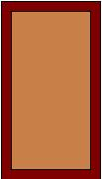  keret 120 80 10 | 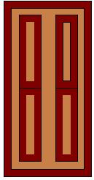  ajtó1 | 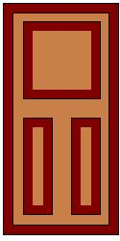  ajtó2 | 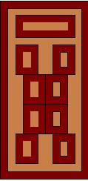  ajtó3
Értékelés:
keret
Van külső téglalap 1 pont
Van belső téglalap 1 pont
A külső és belső téglalap mindenhol azonos távolságra van egymástól 1 pont
A keret sötét színű 1 pont
A kereten belül világosabb színnel van kitöltve 1 pont
A keret paraméterekkel működik 1 pont
ajtó1
Van keret 1 pont
Van a kereten belül 4 kisebb téglalap alakú rész 1 pont
A négy téglalap alakú rész – keretezett, színes 1 pont
A belső téglalapok elhelyezkedése a rajz szerinti (függőlegesen állnak, kettő – kettő érintkezik,
A két függőleges pár nem érintkezik, egyik sem érintkezik a kerettel) 1 pont
ajtó2
Van keret 1 pont
Van a kereten belül 3 kisebb téglalap alakú rész 1 pont
A 3 téglalap alakú rész – keretezett, színes 1 pont
A 2 alsó függőleges, nem érintkezik a kerettel és egymással 1 pont
A felső vízszintes, nem érintkezik a kerettel és a másik kettővel 1 pont
A belső és külső keretek távolsága arányos (a képhez hasonló) 1 pont
ajtó3
Van keret 1 pont
Van a kereten belül 9 kisebb téglalap alakú rész 1 pont
A 9 téglalap alakú rész – keretezett, színes 1 pont
Bal és jobb oldalon 4-4 található 1 pont
Egy-egy oldalon a középső 2 elcsúsztatva a rajz szerint 2 pont
A felső vízszintes, nem érintkezik a kerettel és a többivel 1 pont
A belső és külső keretek távolsága arányos (a képhez hasonló) 2 pont
3. feladat: Mozaik (20 pont)
Egy mozaikpadló kétféle alapelemből épül fel (elem1 :h, elem2 :h), ahol :h az alaplemek legrövidebb oldalának hossza. Az alapelemek sorba rendezhetők (sor :m :h), ahol a sor :m darab 1-es típusú alapelemet tartalmaz. Sorok alkalmas egymás mellé helyezésével készíts mozaikot (mozaik :n :m :h), amelynek belsejében :n sorban soronként :m kék sokszög található!
  elem1 100 |   elem2 100 | 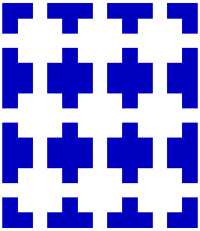  mozaik 2 2 50
  sor 3 40 | 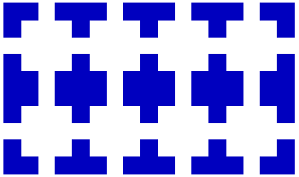  mozaik 1 3 40
Értékelés:
elem1 4 négyzetből áll a mintának megfelelően 2 pont
elem1 négyzetei festettek 1 pont
elem2 3 négyzetből áll a mintának megfelelően 2 pont
elem2 négyzetei festettek 1 pont
A sor jó elemmel kezdődik; jó elemmel végződik 1+1 pont
Van köztük elem1-es; jó darabszámban 1+1 pont
Az elemek távolsága jó 1 pont
A mozaik alsó sora jó (sor); felső sora az alsó tülörképe 1+1 pont
A mozaik belsejében jó darabszámú sokszög található 0 sor esetén 1 pont
A mozaik belsejében jó darabszámú sokszög található 1 sor esetén; jó helyen 1+2 pont
A mozaik belsejében jó darabszámú sokszög található 3 sor esetén; jó helyen 1+2 pont
Elérhető összpontszám: 75 pont +25 pont az 1. fordulóból

